Всемирная конференция радиосвязи (ВКР-19)  Шарм-эль-Шейх, Египет, 28 октября – 22 ноября 2019 года | 
ПЛЕНАРНОЕ ЗАСЕДАНИЕ | Дополнительный документ 7  к Документу 80(Add.19)-R
 | 7 октября 2019 года
 | Оригинал: английский
Япония
предложения для работы конференции
Пункт 7(G) повестки дня
7 рассмотреть возможные изменения и другие варианты в связи с Резолюцией 86 (Пересм. Марракеш, 2002 г.) Полномочной конференции о процедурах предварительной публикации, координации, заявления и регистрации частотных присвоений, относящихся к спутниковым сетям, в соответствии с Резолюцией 86 (Пересм. ВКР-07) в целях содействия рациональному, эффективному и экономному использованию радиочастот и любых связанных с ними орбит, включая геостационарную спутниковую орбиту;
7(G) Вопрос G − Обновление эталонной ситуации для сетей Районов 1 и 3 согласно Приложениям 30 и 30A к РР, когда временно зарегистрированные присвоения преобразуются в окончательно зарегистрированные присвоения
Введение
Администрация Японии считает, что критерий EPM должен быть сохранен, а эталонный EPM надлежащим образом обновлен, поскольку критерий EPM способствует решению проблемы "чувствительной спутниковой сети" с очень низкой мощностью передачи и эффективному использованию геостационарной спутниковой орбиты.
Внесение изменений в п. 4.1.18bis Приложений 30 и 30А к Регламенту радиосвязи (РР) (метод G1 в Отчете ПСК), когда эталонная ситуация для сети, подвергающейся воздействию помех, должна обновляться при условии консультаций с затрагиваемой администрацией и только с ее согласия, приведет в будущем к отмене критериев EPM. К тому же метода G1 недостаточно, чтобы защитить спутниковые сети, испытывающие помехи. Между тем, вредные помехи можно устранить, предприняв надлежащие действия на основе п. 4.1.20 Приложений 30 и 30A к РР.
Поэтому администрация Японии поддерживает NOC (метод G3 в Отчете ПСК).
В п. 4.1.20 Приложений 30 и 30A к РР можно, в случае необходимости, внести изменения для обеспечения большей ясности. Пример пересмотра приводится для того, чтобы отразить действия согласно п. 4.1.20 и надлежащим образом обновить EPM в рамках соответствующих действий после устранения помех.

ПРИЛОЖЕНИЕ 30 (Пересм. ВКР-15)*
Положения для всех служб и связанные с ними Планы и Список1
для радиовещательной спутниковой службы в полосах частот
11,7–12,2 ГГц (в Районе 3), 11,7–12,5 ГГц (в Районе 1)
и 12,2–12,7 ГГц (в Районе 2) (ВКР-03)
СТАТЬЯ 4 (ПЕРЕСМ. ВКР-15)
Процедуры внесения изменений в План для Района 2 или
использования дополнительных присвоений в Районах 1 и 33

4.1 Положения, применяемые в отношении Районов 1 и 3
NOC J/80A19A7/1
4.1.18 Если, несмотря на применение п. 4.1.16 и 4.1.17, согласие по-прежнему не достигнуто и присвоение, послужившее основанием для несогласия, не является присвоением в Плане для Районов 1 и 3 или в Плане для Района 2 либо присвоением, по которому начата процедура в соответствии с п. 4.2, и если заявляющая администрация настаивает на том, чтобы включить предлагаемое присвоение в Список для Районов 1 и 3, Бюро должно включить это присвоение в Список для Районов 1 и 3 на временной основе с указанием тех администраций, присвоения которых послужили основанием для несогласия; однако временная запись в Списке заменяется на постоянную только в том случае, когда Бюро получит информацию о том, что новое присвоение в Списке для Районов 1 и 3 используется вместе с присвоением, послужившим основанием для несогласия, не менее четырех месяцев без каких-либо жалоб на вредные помехи. (ВКР-03)

NOC J/80A19A7/2
4.1.18bis При запросе на применение положений п. 4.1.18 заявляющая администрация должна гарантировать выполнение требований п. 4.1.20 и предоставить администрации, в отношении которой применяется п. 4.1.18, с копией в адрес Бюро, описание шагов, которые будут предприниматься для выполнения этих требований. Как только присвоение включается в Список на временной основе согласно положениям п. 4.1.18, при расчете эквивалентного запаса на защиту (EPM)9 в отношении присвоения в Списке для Районов 1 и 3 или присвоения, для которого начата процедура Статьи 4 и которое послужило основанием для несогласия, не должна учитываться помеха, создаваемая присвоением, для которого применяются положения п. 4.1.18. (ВКР-03)

ПРИЛОЖЕНИЕ 30A (ПЕРЕСМ. ВКР-15)*
Положения и связанные с ними Планы и Список1 для фидерных линий
радиовещательной спутниковой службы (11,7–12,5 ГГц в Районе 1,
12,2–12,7 ГГц в Районе 2 и 11,7–12,2 ГГц в Районе 3)
в полосах частот 14,5–14,8 ГГц2 и 17,3–18,1 ГГц в Районах 1 и 3
и 17,3–17,8 ГГц в Районе 2 (ВКР-03)
СТАТЬЯ 4 (Пересм. ВКР-15)
Процедуры внесения изменений в План для фидерных линий
Района 2 или в присвоения для дополнительного
использования в Районах 1 и 3

4.1 Положения, применимые к Районам 1 и 3
NOC J/80A19A7/3
4.1.18 Если, несмотря на применение п. 4.1.16 и 4.1.17, согласие по-прежнему не достигнуто, и присвоение, послужившее основанием для несогласия, не является присвоением в Плане для Районов 1 и 3 или в Плане для Района 2, либо присвоением, по которому начата процедура в соответствии с п. 4.2, и если заявляющая администрация настаивает на том, чтобы включить предлагаемое присвоение в Список для фидерных линий Районов 1 и 3, Бюро должно включить это присвоение в Список для фидерных линий Районов 1 и 3 на временной основе с указанием тех администраций, присвоения которых послужили основанием для несогласия; однако временная запись в Списке для фидерных линий заменяется на постоянную только в том случае, если Бюро получит информацию о том, что новое присвоение в Списке для фидерных линий Районов 1 и 3 используется вместе с присвоением, послужившим основанием для несогласия, не менее четырех месяцев без каких-либо жалоб на вредные помехи. (ВКР-03)

NOC J/80A19A7/4
4.1.18bis При запросе применения положений п. 4.1.18 заявляющая администрация должна обязаться выполнять требования п. 4.1.20 и предоставить администрации, в отношении которой применяется п. 4.1.18, с копией в адрес Бюро, описание шагов, которые будут предприниматься для выполнения этих требований. Как только присвоение включается в Список для фидерных линий на временной основе согласно положениям п. 4.1.18, при расчете эквивалентного запаса на защиту (EPM)11 в отношении присвоения в Списке для фидерных линий Районов 1 и 3 или присвоения, для которого начата процедура Статьи 4 и которое послужило основанием для несогласия, не должна учитываться помеха, создаваемая присвоением, для которого применяются положения п. 4.1.18. (ВКР-03)
Основания:
1) Критерий EPM (эквивалентный запас на защиту) решает проблему "чувствительной спутниковой сети" с низкой мощностью передачи
На Рисунке 1 спутник P является сетью, внесенной с Список. Спутник Q с низкой мощностью передачи может быть внесен в Список без прохождения координации со спутником P, например, с разносом орбитальной позиции в 3 градуса от спутника P. Мощность передачи настолько мала, что спутник P не определяется как затронутый спутником Q. Между тем, EPM спутника Q значительно уменьшается и достигает, например, −15 дБ в результате помех, создаваемых спутником P.
Когда "младший" спутник R пытается войти в Список, пороговое значение п.п.м. (плотность потока мощности) в отношении спутника Q составляет −124 дБ(Вт/(м² · МГц)), согласно критерию EPM в нашем примере, и становится −136 дБ(Вт/(м² · МГц)), согласно критерию п.п.м. Разница между ними составляет порядка 12 дБ, и в этом случае легче внести спутник R в Список согласно критерию EPM. Иными словами, спутник Q препятствовал бы внесению новой сети в Список, если бы критерий EPM был ликвидирован и оставлен только критерий п.п.м.
Поэтому критерий EPM способствует решению проблемы "чувствительной спутниковой сети" с очень низкой мощностью передачи и эффективному использованию геостационарной спутниковой орбиты. Критерий EPM следует сохранить.
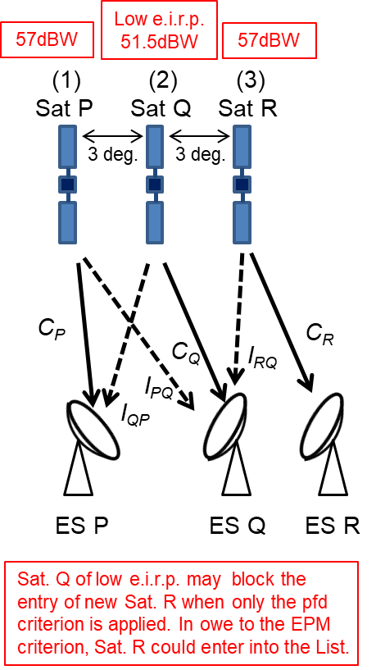 | 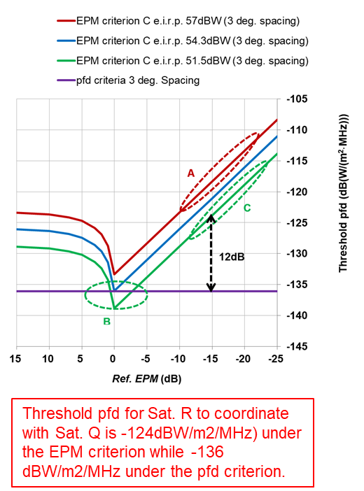
Рисунок 1: Проблема "чувствительной спутниковой сети" с очень низкой мощностью передачи (спутник Q)
и пороговое значение п.п.м. в отношении спутника Q. Значение п.п.м. приводится в ширине полосы 27 МГц
Подписи к Рисунку 1:
57 дБВт / Низкое значение э.и.и.м. 51,5 дБВт / 57 дБВт  Спутник Р / Спутник Q / Спутник R  3 град.  ЗС Р / ЗС Q / ЗС R  Спутник Q с низкой э.и.и.м. может препятствовать внесению нового спутника R в Список, если применяется только критерий п.п.м. Если применить критерий EPM, то спутник R может быть внесен в Список. | Критерий ЕРМ несущей, э.и.и.м. 57 дБВт (разнос 3 град.)  Критерий ЕРМ несущей, э.и.и.м. 54,3 дБВт (разнос 3 град.)  Критерий ЕРМ несущей, э.и.и.м. 51,5 дБВт (разнос 3 град.)  Критерий п.п.м., разнос 3 град.  12 дБ  Пороговое значение п.п.м. (дБ(Вт(м² · МГц)))  Спр. ЕРМ (дБ)  Пороговое значение п.п.м., требующее от спутника R проведения координации со спутником Q, при критерии ЕРМ составляет −124 дБ(Вт/(м² · МГц)), а при критерии п.п.м. −136 дБ(Вт/(м² · МГц))
Если критерий EPM ликвидировать, то будет очень трудно внести "младший" спутник в Список. "Старший" спутник Р окажется в такой же ситуации по истечении периода 15 + 15 лет (п. 4.1.24 Приложений 30 и 30A к РР), поскольку его неспособность соблюсти критерий п.п.м. для обеспечения защиты спутника Q затруднит внесение его в Список.
2) Проблема спутников с высокой мощностью передачи, которую пытается решить метод G1
На Рисунке 2 спутник L является сетью, внесенной с Список. Затем спутник M с высокой мощностью передачи вносится на временной основе в Список путем применения п. 4.1.18 в отношении спутника L. В течение 4 месяцев спутник M не осуществляет передачи с высокой мощностью, и поэтому никаких жалоб со стороны спутника L не поступает. Тогда внесение спутника M в Список может быть преобразовано в окончательное, и эталонная EPM спутника L обновляется согласно п. 4.1.18bis. В результате эталонный EPM спутника L уменьшается, например, с 0 дБ до −5.5 дБ.
Спутник L больше не определен как затронутый "младшим" спутником N, поскольку эталонный EPM спутника L уменьшился, а пороговое значение п.п.м. увеличилось с −133 дБ(Вт/(м² · МГц)) до −128 дБ(Вт/(м² · МГц)).
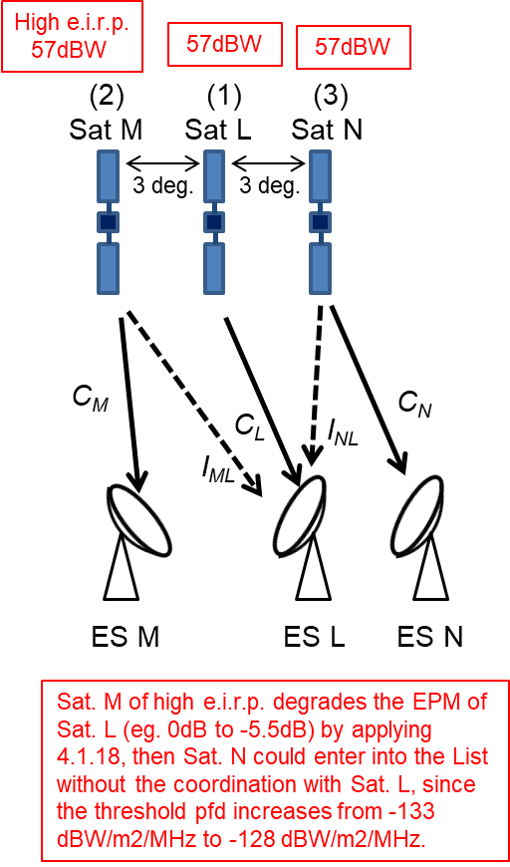 | 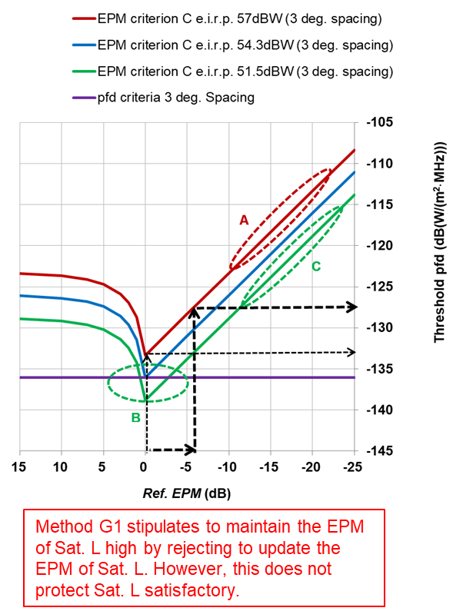
Рисунок 2: Проблема высокой мощности передачи (спутник M) и пороговое значение п.п.м. в отношении спутника L. Значение э.и.и.м. приводится в ширине полосы 27 МГц
Подписи к Рисунку 2:
Высокое значение э.и.и.м. 57 дБВт / 57 дБВт / 57 дБВт  Спутник M / Спутник L / Спутник N  3 град.  ЗС M / ЗС L / ЗС N  Спутник М с высокой э.и.и.м. уменьшает ЕРМ спутника L (например, с 0 дБ до −5,5 дБ) путем применения п. 4.1.18. Поэтому спутник N может быть внесен в Список без проведения координации со спутником L, поскольку пороговое значение п.п.м. увеличивается с −133 дБ(Вт/(м² · МГц)) до −128 дБ(Вт/(м² · МГц)). | Критерий ЕРМ несущей, э.и.и.м. 57 дБВт (разнос 3 град.)  Критерий ЕРМ несущей, э.и.и.м. 54,3 дБВт (разнос 3 град.)  Критерий ЕРМ несущей, э.и.и.м. 51,5 дБВт (разнос 3 град.)  Критерий п.п.м., разнос 3 град.  Пороговое значение п.п.м. (дБ(Вт(м² · МГц)))  Спр. ЕРМ (дБ)  Метод G1 предусматривает сохранение ЕРМ на высоком уровне в результате отказа от обновления ЕРМ спутника L. Однако при этом спутник L остается недостаточно защищенным.
3) Метод G1, представленный в Отчете ПСК
Метод G1 предусматривает сохранение EPM спутника L на высоком уровне путем отказа от обновления ЕРМ спутника L, когда внесение спутника М в Список становится окончательным. Однако, спутнику М фактически трудно получить согласие спутника L. Поэтому, эталонный EPM никогда не обновляется, и критерий EPM в будущем может быть исключен по следующим причинам.
Трудно получить согласие
↓
Эталонный EPM не обновляется
↓
Не работающий критерий EPM
↓
Отмена критерия EPM в будущем
Кроме того, согласно методу G1, даже если спутник L определен как затронутый спутником N ввиду того, что эталонный EPM сохранен на высоком уровне, спутник N может применить п. 4.1.18 в отношении спутника L. В этой ситуации спутник L может оказаться вовсе не защищенным, а проблема фактически остается нерешенной.
4) Решения проблемы спутников с высокой мощностью передачи
Вредные помехи, создаваемые спутнику L другими спутниками, могут быть устранены в любое время путем применения п. 4.1.20 Приложений 30 и 30A к РР. Считается, что вредные помехи включают вертикальные (искусственные) помехи, которые не являются реальными излучениями, поскольку они оказывают влияние на спутник L в виде уменьшения эталонного EPM.
БР сообщало, что у него нет примеров того, когда временное присвоение было бы преобразовано в окончательное. Похоже, что п. 4.1.20 выступает в качестве сдерживающего фактора преобразования временного присвоения в окончательное. БР отметило также, что оно сообщит РРК и посоветуется с ним, если к нему обратятся с просьбой преобразовать временное присвоение в окончательное на основе п. 4.1.18.
Даже если значение EPM "старшего" спутника L окажется низким в результате применения п. 4.1.18 и п. 4.1.18bis "младшим" спутником М в отношении спутника L, спутник L может восстановить свой EPM путем применения п. 4.1.20 в отношении спутника M. Если спутник M не излучает сигнал, а EPM спутника L ухудшается, то спутник L может просить спутник М устранить виртуальную помеху путем применения п. 4.1.20 Приложений 30 и 30A к РР.
В случае необходимости, п. 4.1.20 Приложений 30 и 30A к РР может быть изменен. Ниже приводится пример пересмотра, чтобы отразить действия в соответствии с п. 4.1.20 и надлежащим образом обновить EPM в рамках соответствующих действий после устранения помех.
MOD
4.1.20 В случае создания вредных помех любому присвоению в Списке, которое послужило основанием для несогласия, присвоением, включенным в Список в соответствии с п. 4.1.18, администрация, использующая частотное присвоение, включенное в Список в соответствии с п. 4.1.18, по получении сообщения, содержащего сведения, относящиеся к вредным помехам, должна незамедлительно устранить их. (ВКР-19)
ADD
4.1.20A При применении п. 4.1.20 в отношении спутниковых сетей участвующие администрации должны сотрудничать в устранении вредных помех, могут запрашивать помощь Бюро и должны обмениваться соответствующей технической и эксплуатационной информацией, необходимой для решения данного вопроса. Администрация, ответственная за присвоение, включенное в Список согласно п. 4.1.18, должна в течение 30 дней с момента, когда вредная помеха была устранена, предоставить Бюро измененные характеристики соответствующего содержания. Бюро должно обновить характеристики этого присвоения и опубликовать эту информацию в Специальной секции своего ИФИК БР. Эквивалентный запас на защиту (EPM) должен быть соответствующим образом обновлен. (ВКР-19)
4.1.20B Если какая-либо участвующая администрация уведомит Бюро, что все усилия по решению вопроса вредных помех не дали результатов, Бюро должно незамедлительно уведомить другие участвующие администрации и подготовить отчет со всеми необходимыми сопроводительными документами (включая замечания участвующих администраций) к следующему собранию Комитета для его рассмотрения и принятия любых требуемых мер (включая возможное аннулирование присвоения, зарегистрированного в соответствии с п. 4.1.18), в зависимости от случая. Затем Бюро должно выполнить решение Комитета и уведомить заинтересованные администрации. (ВКР-19)
MOD
4.1.20 В случае создания вредных помех любому присвоение в Списке, которое послужило основанием для несогласия, от присвоения, включенного в Список для фидерных линий в соответствии с п. 4.1.18, администрация, использующая частотное присвоение, включенное в Список для фидерных линий в соответствии с п. 4.1.18, по получении сообщения, содержащего сведения, относящиеся к вредным помехам, должна незамедлительно устранить их. (ВКР-19)
ADD
4.1.20A При применении п. 4.1.20 в отношении спутниковых сетей участвующие администрации должны сотрудничать в устранении вредных помех, могут запрашивать помощь Бюро и должны обмениваться соответствующей технической и эксплуатационной информацией, необходимой для решения данного вопроса. Администрация, ответственная за присвоение, включенное в Список согласно п. 4.1.18, должна в течение 30 дней с момента, когда вредная помеха была устранена, предоставить Бюро измененные характеристики соответствующего содержания. Бюро должно обновить характеристики этого присвоения и опубликовать эту информацию в Специальной секции своего ИФИК БР. Эквивалентный запас на защиту (EPM) должен быть соответствующим образом обновлен. (ВКР-19)
4.1.20B Если какая-либо участвующая администрация уведомит Бюро, что все усилия по решению вопроса вредных помех не дали результатов, Бюро должно незамедлительно уведомить другие участвующие администрации и подготовить отчет со всеми необходимыми сопроводительными документами (включая замечания участвующих администраций) к следующему собранию Комитета для его рассмотрения и принятия любых требуемых мер (включая возможное аннулирование присвоения, зарегистрированного в соответствии с п. 4.1.18), в зависимости от случая. Затем Бюро должно выполнить решение Комитета и уведомить заинтересованные администрации. (ВКР-19)
______________

* Выражение "частотное присвоение космической станции", где бы оно ни приводилось в настоящем Приложении, следует понимать как относящееся к частотному присвоению в сочетании с определенной орбитальной позицией. См. также Дополнение 7 в отношении орбитальных позиций. (ВКР-2000)
1 Список присвоений для дополнительного использования в Районах 1 и 3 приложен к Международному справочному регистру частот (см. Резолюцию 542 (ВКР-2000)**). (ВКР-03) ** Примечание Секретариата. – Эта Резолюция была аннулирована ВКР-03. Примечание Секретариата. – Ссылка на Статью, номер которой дан прямым светлым шрифтом, относится к Статье настоящего Приложения.
3 Применяются положения Резолюции 49 (Пересм. ВКР-15). (ВКР-15)
9 Для определения величины EPM см. п. 3.4 Дополнения 5. (ВКР-03)
* Выражение "частотное присвоение для космической станции", используемое в настоящем Приложении, следует понимать как относящееся к частотному присвоению, связанному с данной орбитальной позицией. (ВКР-03)
1 Список присвоений фидерным линиям для дополнительного использования в Районах 1 и 3 прилагается к Международному справочному регистру частот (см. Резолюцию 542 (ВКР-2000)**). (ВКР-03) ** Примечание Секретариата. – Эта Резолюция была аннулирована ВКР-03.
2 Такое использование полосы частот 14,5–14,8 ГГц резервируется для стран вне Европы. Примечание Секретариата. – Ссылка на Статью, номер которой дан прямым светлым шрифтом, относится к Статье настоящего Приложения.
11 См. определение величины EPM в п. 1.7 Дополнения 3. (ВКР-03)
4.1.20.1 При предоставлении связанных с вредными помехами сведений в соответствии с п. 4.1.20 участвующие администрации должны в максимально возможной степени использовать формат, предписываемый в Приложении 10 к Регламенту радиосвязи. (ВКР-19)
4.1.20.1 При предоставлении связанных с вредными помехами сведений в соответствии с п. 4.1.20 участвующие администрации должны в максимально возможной степени использовать формат, предписываемый в Приложении 10 к Регламенту радиосвязи. (ВКР-19)

